- 点击登陆申报系统（7月1日-8月2日）

- 点击注册，注册账号：

注册后登陆系统：点击在线申报进行申报：
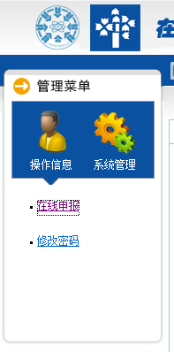
三、填写完申报表后点击提交，完成申报
